ТУЛЬСКАЯ ОБЛАСТЬ
МУНИЦИПАЛЬНОЕ ОБРАЗОВАНИЕ АРСЕНЬЕВСКИЙ РАЙОН
АДМИНИСТРАЦИЯ

ПОСТАНОВЛЕНИЕ

от 22.07.2019 № 285

О внесении изменений в постановление администрации муниципального образования Арсеньевский район от 09.06.2018 №228
«Об образовании избирательных участков
на территории муниципального образования Арсеньевский район»

В соответствии с п. 2.1 статьи 19 Федерального закона от 12 июня 2002 года № 67-ФЗ «Об основных гарантиях избирательных прав и права на участие в референдуме граждан Российской Федерации», по согласованию с территориальной избирательной комиссией Арсеньевского района Тульской области, руководствуясь пунктом 7 статьи 4 Федерального закона от 2 октября 2012 года № 157-ФЗ «О внесении изменений в Федеральный закон «О политических партиях» и Федеральный закон «Об основных гарантиях избирательных прав и права на участие в референдуме граждан Российской Федерации»,администрация муниципального образования Арсеньевский район ПОСТАНОВЛЯЕТ:
1.Приложение к постановлению администрации муниципального образования Арсеньевский район от 09.06.2018 № 228«Об образовании избирательных участков на территории муниципального образования Арсеньевский район» изложить в новой редакции( приложение).
2. Направить настоящее постановление в общественно-политическую газету «Арсеньевские вести. Наш район» для опубликования, в избирательную комиссию Тульской области - для сведения.
3.Постановление №203 от 29.05.2019 «О внесении изменений в постановление администрации муниципального образования Арсеньевский район от 09.06.2018 №228 «Об образовании избирательных участков на территории муниципального образования Арсеньевский район» признать утратившим силу.
4.Постановление вступает в силу со дня подписания и подлежит официальному опубликованию.

Глава администрации
муниципального образования
Арсеньевский район М.Н. Трифанов

Приложение

к постановлению администрации

муниципального образования

Арсеньевский район

от 22.07.2019 № 285

СПИСОК

избирательных участков на территории

муниципального образования Арсеньевский район

Избирательный участок № 0201 (2184 чел.)
В границах избирательного участка расположены:
п. Арсеньево – ул. Бандикова (четная и нечетная сторона от дома № 1 по дом № 79), ул. Воровского, ул. 22 декабря, ул. Зерновая, Казарма 252 км, ул. Колхозная, ул. Комсомольская, ул. Ленина, ул. 9 Мая, ул. Мира, ул. Освобождения, ул. Папанина, ул. Парковая, ул. Парфенова (дома № 1, 2, 5, 7), ул. Пионерская, ул. Полевая, ул. Пролетарская, ул. Прудная, ул. Садовая, ул. Советская, ул. Строителей, ул. Халтурина, ул. Чернядьева.
Участковая избирательная комиссия расположена по адресу: п. Арсеньево, ул. Папанина, д.6, к.1, тел.21-1-93. Помещение для голосования расположено по адресу: п. Арсеньево, ул. Папанина, д. 5, тел. 21-1-48, муниципальное бюджетное учреждение «Арсеньевский центр культуры досуга и кино» муниципального образования рабочий поселок Арсеньево Арсеньевского района(приложение №1 к Списку).
Избирательный участок № 0202(1947 чел.)
В границах избирательного участка расположены:
п. Арсеньево – ул. Бандикова (от дома № 80 по дом № 127), Казарма 250 км, Гвардейский переулок, ул. Парфенова (кроме домов 1, 2, 5, 7), ул. Хорева.
Участковая избирательная комиссия расположена по адресу: п. Арсеньево, ул. Советская, д.3, к.17., тел.21-1-15. Помещение для голосования расположено по адресу: п. Арсеньево, ул. Халтурина, д.11, тел.21-3-06, муниципальное общеобразовательное учреждение «Арсеньевская средняя общеобразовательная школа» (приложение№2 к Списку).
Избирательный участок № 0203(303 чел.)
В границах избирательного участка расположены:
д. Астапово, д. Докукино, с. Ивановское, с. Нивны, д. Рязанцево.
Участковая избирательная комиссия и помещение для голосования расположены по адресу: Арсеньевский район, д. Астапово, ул. Центральная, д.20(приложение№3 к Списку),тел.31-2-60, административное здание муниципального образования Астаповское Арсеньевского района.
Избирательный участок № 0204(175чел.)
В границах избирательного участка расположены:
д. Аненково, д. Гольтяево, д. Кочережниково, с. Полуэктово, д. Рахлеево, с. Стромок.
Участковая избирательная комиссия и помещение для голосования расположены по адресу: Арсеньевский район, д. Рахлеево, ул. Центральная, д.8,(приложение№4 к Списку), тел.37-5-40, административное здание муниципального образования Астаповское Арсеньевского района.

Избирательный участок № 0205(356 чел.)
В границах избирательного участка расположены:
д. Выковка, д. Вязок, д. Дорогомыжка, д. Елизаветино-Блиновка, п. Красноармеец, с. Красное, д. Любимово, д. Сычевка, д. Часовня, с. Черный Верх, д. Шмелёвка, д. Ясенки.
Участковая избирательная комиссия и помещение для голосования расположены по адресу: Арсеньевский район, д. Ясенки, ул. Центральная, д. 24(приложение№5 к Списку),тел.24-4-19, муниципальное общеобразовательное учреждение «Ясенковская основная общеобразовательная школа муниципального образования Арсеньевский район».
Избирательный участок № 0206(333 чел.)
В границах избирательного участка расположены:
с. Белый Колодезь, д. Дубрава, д. Железница-Жизневских, д. Железница-Обрезково, д. Заречье, д. Ивановка 2-я, п. Истьино, с Троицкое .
Участковая избирательная комиссия и помещение для голосования расположены по адресу: Арсеньевский район, с. Белый Колодезь, ул.Школьная, д.24,(приложение№6 к Списку), тел.33-4-19, муниципальное общеобразовательное учреждение «Белоколодезская основная общеобразовательная школа муниципального образования Арсеньевский район».
Избирательный участок № 0207(130 чел.)
В границах избирательного участка расположены:
д. Никольское-Кукуй, п. Октябрьский.
Участковая избирательная комиссия и помещение для голосования расположены по адресу: Арсеньевский район, п. Октябрьский, ул. Мира, д.3а, (приложение№7 к Списку), тел.30-1-39, административное здание муниципального образования Арсеньевский район.
Избирательный участок № 0209(375 чел.)
В границах избирательного участка расположен п. Первомайский, с. Мокрое.
Участковая избирательная комиссия и помещение для голосования расположены по адресу: Арсеньевский район, п. Первомайский, ул. Школьная, д. 3,(приложение№8 к Списку),тел.25-1-35, муниципальное общеобразовательное учреждение «Первомайская средняя общеобразовательная школа муниципального образования Арсеньевский район».
Избирательный участок № 0210(241 чел.)
В границах избирательного участка расположены:
д. Боброво, д. Большое Захарово, с. Малое Захарово, п. Нариманово, д. Прилепы, д. Савенки.
Участковая избирательная комиссия и помещение для голосования расположены по адресу: Арсеньевский район, д. Боброво, ул. Центральная, д.12,(приложение№9 к Списку), тел.32-1-20, административное здание муниципального образования Астаповское Арсеньевского района.
Избирательный участок № 0211(156 чел.)
В границах избирательного участка расположены:
с. Варварино, д. Гришенково, д. Еврееново, д. Ильинка, д. Кудеяровка.
Участковая избирательная комиссия и помещение для голосования расположены по адресу: Арсеньевский район, с. Варварино, ул. Новая, д. 2, кв. 1,(приложение№10 к Списку), тел.33-1-50, здание фельдшерского пункта.
Избирательный участок № 0212(213 чел.)
В границах избирательного участка расположены:
д. Байдино, д. Богданово, п. Буревестник, д. Гремячка, д. Кругливаново, д. Кругстрахово, с. Литвиново, с. Савинково, п. Садовый, д. Синяково, с. Юрьково.
Участковая избирательная комиссия и помещение для голосования расположены: Арсеньевский район, п. Буревестник, ул. Молодежная, д.23а, (приложение№11 к Списку), тел.32-2-15, муниципальное общеобразовательное учреждение «Литвиновская основная общеобразовательная школа муниципального образования Арсеньевский район».
Избирательный участок № 0213(151 чел.)
В границах избирательного участка расположены:
д. Большое Журино, д. Будки, д. Гамово, с. Дертихино, д. Звягино, п. Иста, с. Мишина Поляна.
Участковая избирательная комиссия и помещение для голосования расположены по адресу: Арсеньевский район, п. Иста, ул. Центральная, д.11, (приложение№12 к Списку), тел.36-1-21,здание фельдшерского пункта.
Избирательный участок № 0214(175 чел.)
В границах избирательного участка расположены:
д. Быковка, п. 8 Марта, с. Меркулово, с. Парахино.
Участковая избирательная комиссия и помещение для голосования расположены по адресу: Арсеньевский район, с. Меркулово, ул. Центральная, д.20,(приложение№13 к Списку), тел.39-1-25, здание фельдшерского пункта.
Избирательный участок № 0215(294 чел.)
В границах избирательного участка расположены:
с. Кузьменки, п. Красноселье, д. Лелюхино, д. Рыдань, с. Сороколетово, с.п. Сороколетовское лесничество, д. Спасские Выселки.
Участковая избирательная комиссия и помещение для голосования расположено по адресу: Арсеньевский район, с. Кузьменки, ул. Школьная, д.8, (приложение№14 к Списку), тел.33-2-30, муниципальное общеобразовательное учреждение «Кузьменская средняя общеобразовательная школа муниципального образования Арсеньевский район».
Избирательный участок № 0216(235чел.)
В границах избирательного участка расположены:
с. Манаенки, д. Миново.
Участковая избирательная комиссия и помещение для голосования расположены по адресу: Арсеньевский район, с. Манаенки, ул. Поповка, д.16 кв.1,(приложение№15 к Списку),тел.23-1-33, здание фельдшерского пункта.
Избирательный участок № 0217(484 чел.)
В границах избирательного участка расположен п. Центральный.
Участковая избирательная комиссия расположена по адресу: Арсеньевский район, п. Центральный, ул. Рабочая, д. 4а, администрация муниципального образования Манаенское. Помещение для голосования расположено по адресу: Арсеньевский район, п. Центральный, ул. Рабочая, д. 6А,(приложение№16 к Списку), тел.33-3-16, муниципальное казенное учреждение «Манаенский центр культуры, досуга и библиотечного обслуживания» муниципального образования Манаенское Арсеньевского района.
Избирательный участок № 0218(278 чел.)
В границах избирательного участка расположены:
п. Батурский, д. Большие Голубочки, д. Бутырки, с. Комарево, п. Красный, д. Малые Голубочки, д. Нижние Ростоки, д. Поляны, д. Протасово, д. Средние Ростоки, с. Фурсово.
Участковая избирательная комиссия и помещение для голосования расположены по адресу: д. Б. Голубочки, ул.Заречная д.36,(приложение№17 к Списку), тел.33-5-47, муниципальное общеобразовательное учреждение «Голубоченская основная общеобразовательная школа муниципального образования Арсеньевский район».
Избирательный участок № 0219(206 чел.)
В границах избирательного участка расположены:
д. Бандиково, д. Дерюжкино, д. Колодези, д. Корытинка, п. Мощевский, д. Прилепы, д. Стрикино, д. Хлопово.
Участковая избирательная комиссия и помещение для голосования расположены по адресу: Арсеньевский район, д. Хлопово, ул. Садовая, д. 1,(приложение№18 к Списку), тел.31-1-39, административное здание муниципального образования Манаенское Арсеньевского района.
Избирательный участок № 0220(183 чел.)
В границах избирательного участка расположены:
с. Араны, п. Нагорный, п. Огневой, д. Песочное, п. Рыбкин 1-й, п. Рыбкин 2-й.
Участковая избирательная комиссия и помещение для голосования расположены по адресу: Арсеньевский район, с. Араны, ул. Молодежная, д. 10,(приложение№19 к Списку), тел.35-1-30, здание фельдшерского пункта.

Приложение№1 к Списку
Схема помещения для голосования
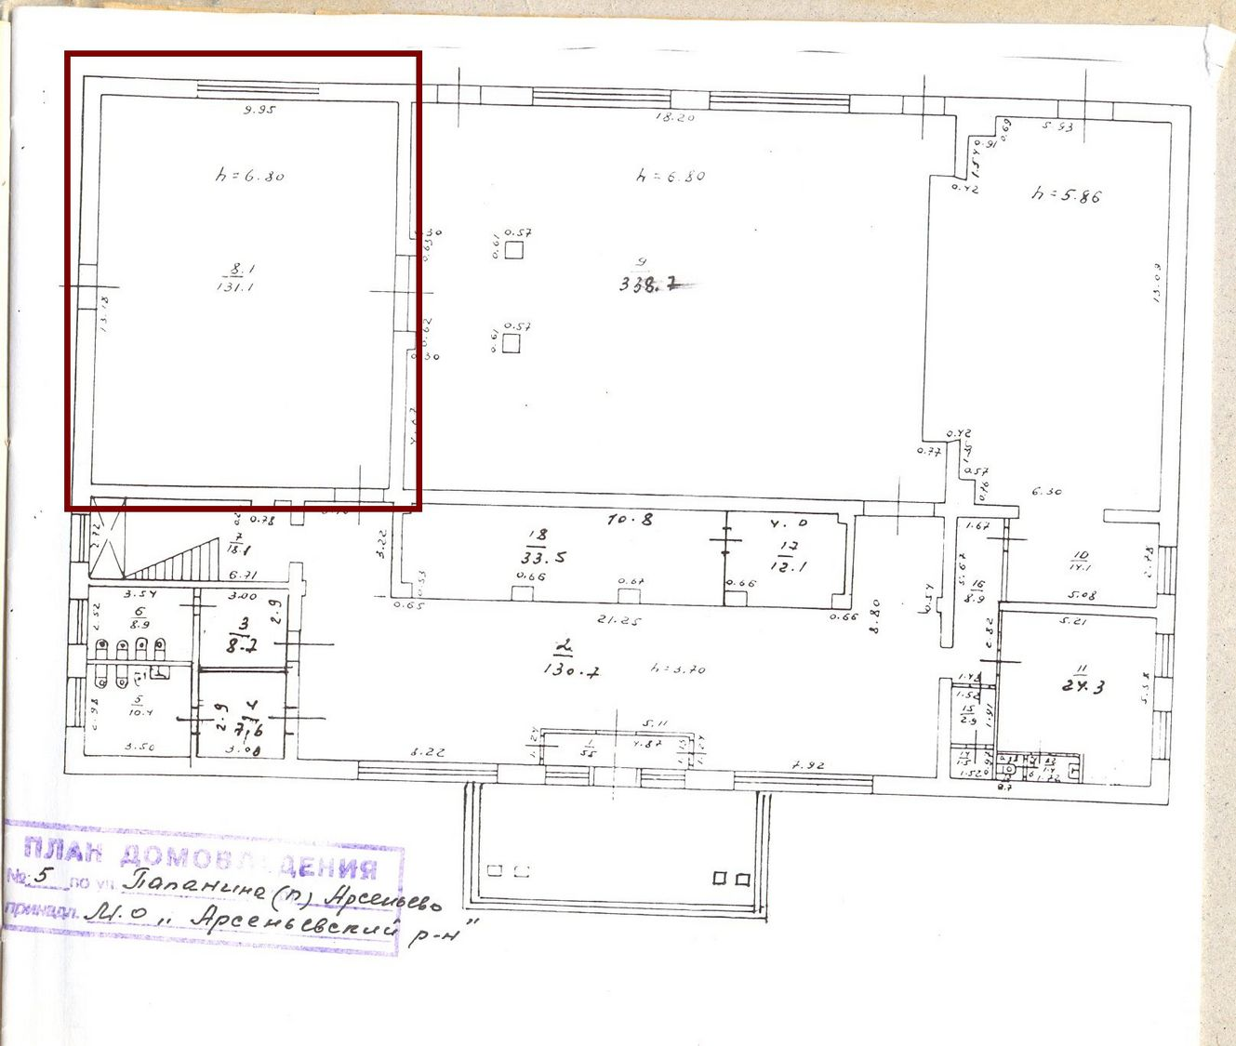

Приложение № 2 к Списку
Схема помещения для голосования

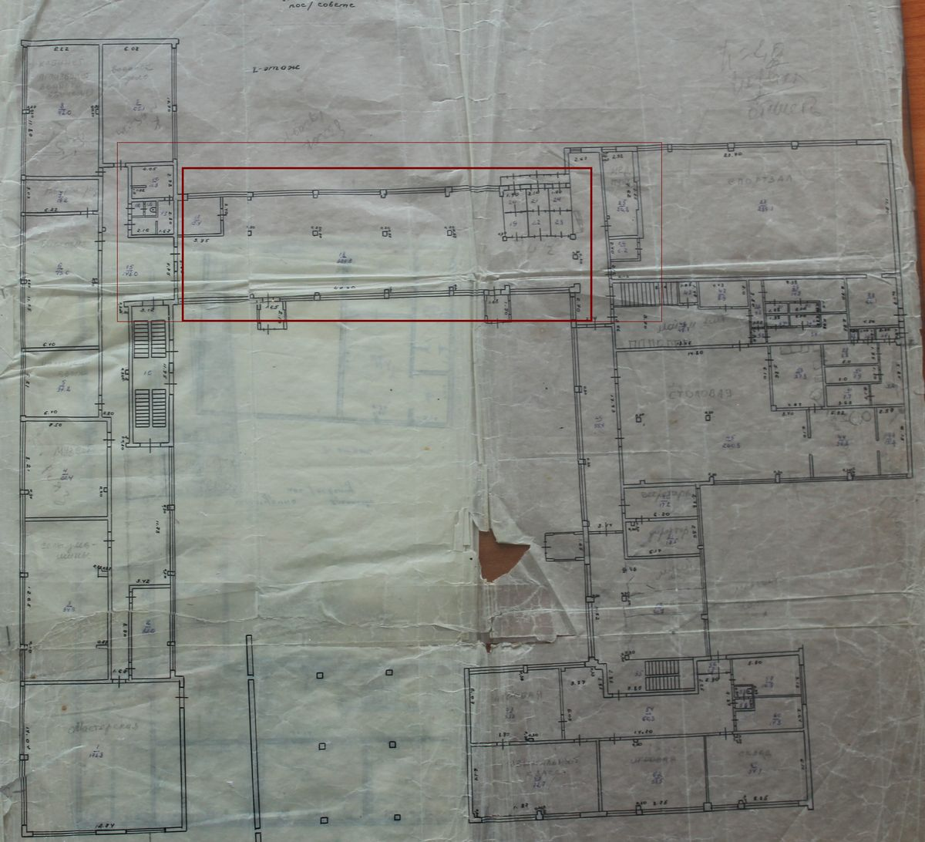

Приложение № 3 к Списку
Схема помещения для голосования

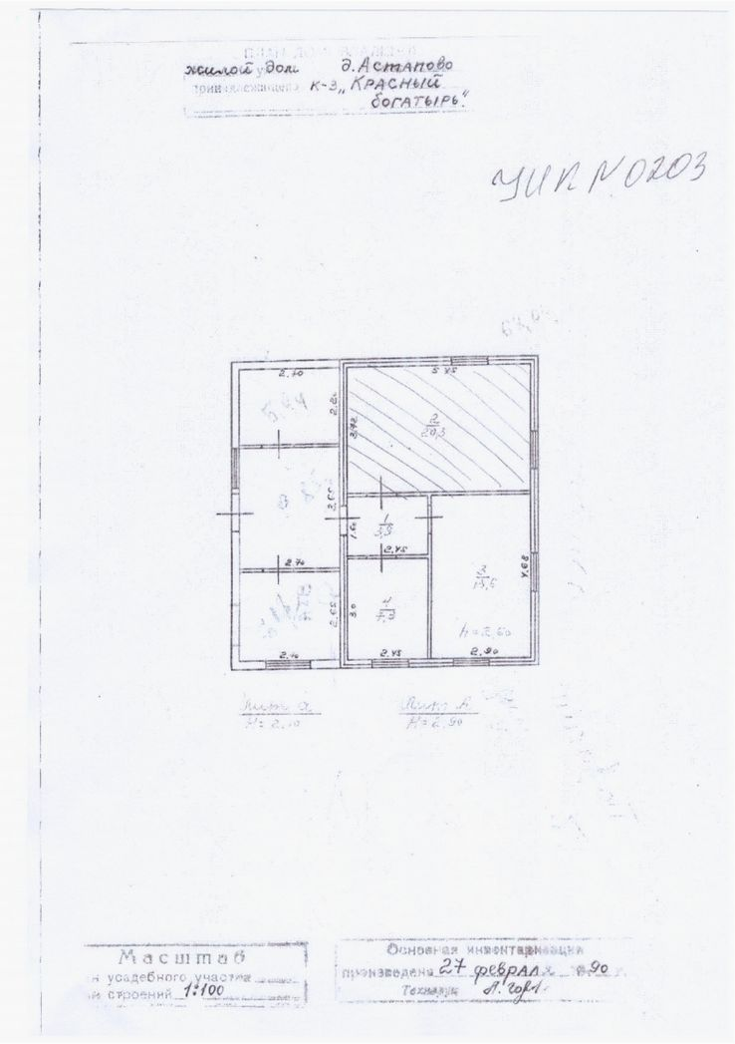

Приложение № 4 к Списку
Схема помещения для голосования

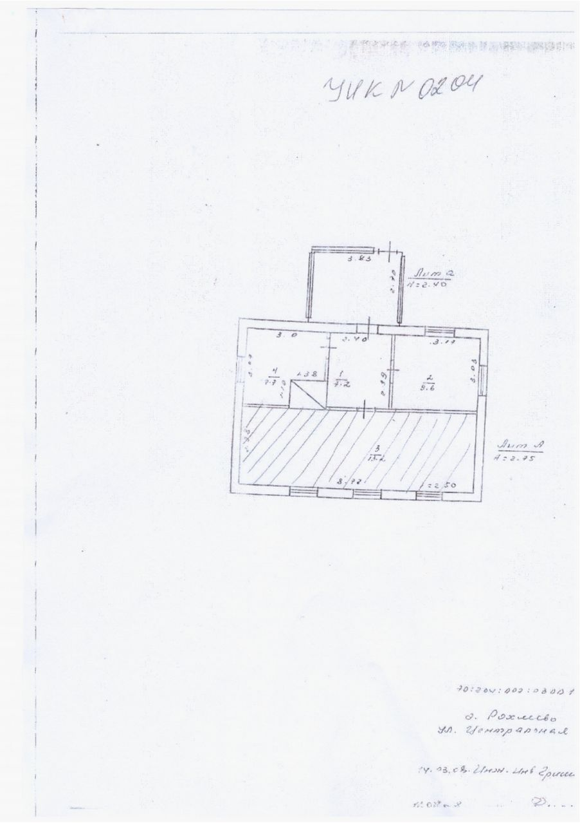

Приложение № 5 к Списку
Схема помещения для голосования
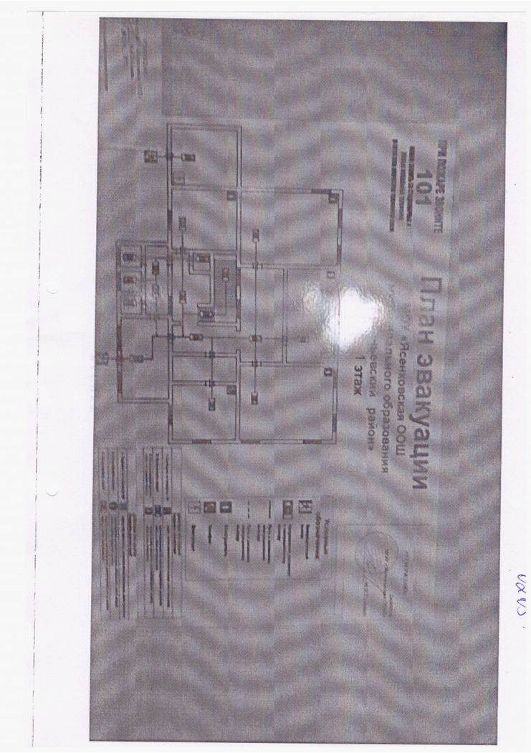

Приложение № 6 к Списку
Схема помещения для голосования

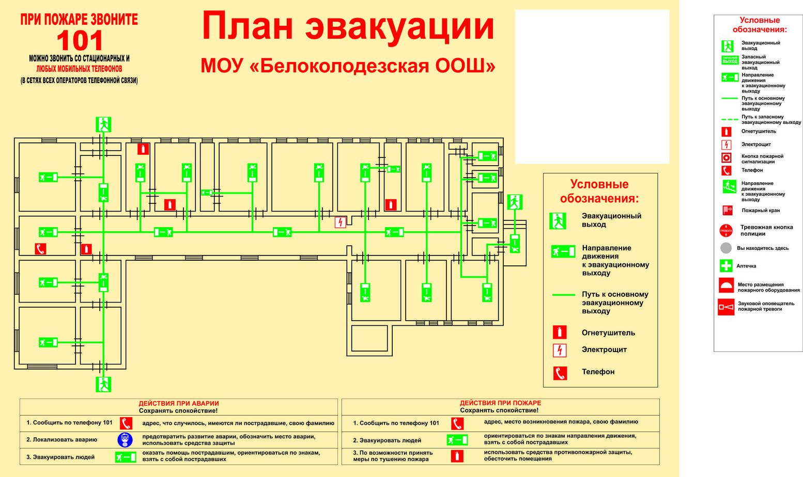

Приложение № 7 к Списку
Схема помещения для голосования

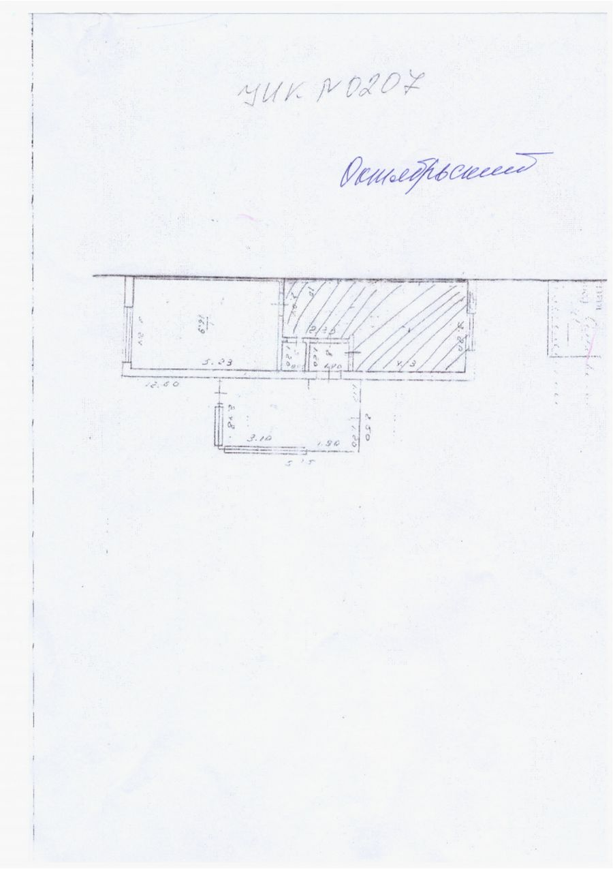

Приложение № 8 к Списку
Схема помещения для голосования

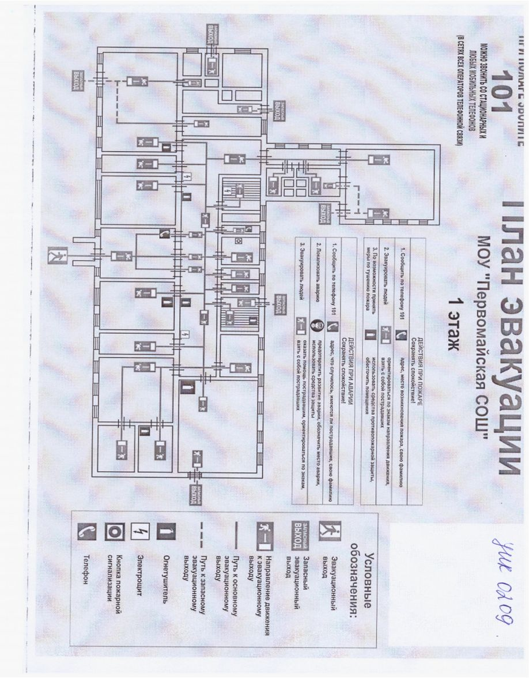

Приложение № 9 к Списку
Схема помещения для голосования
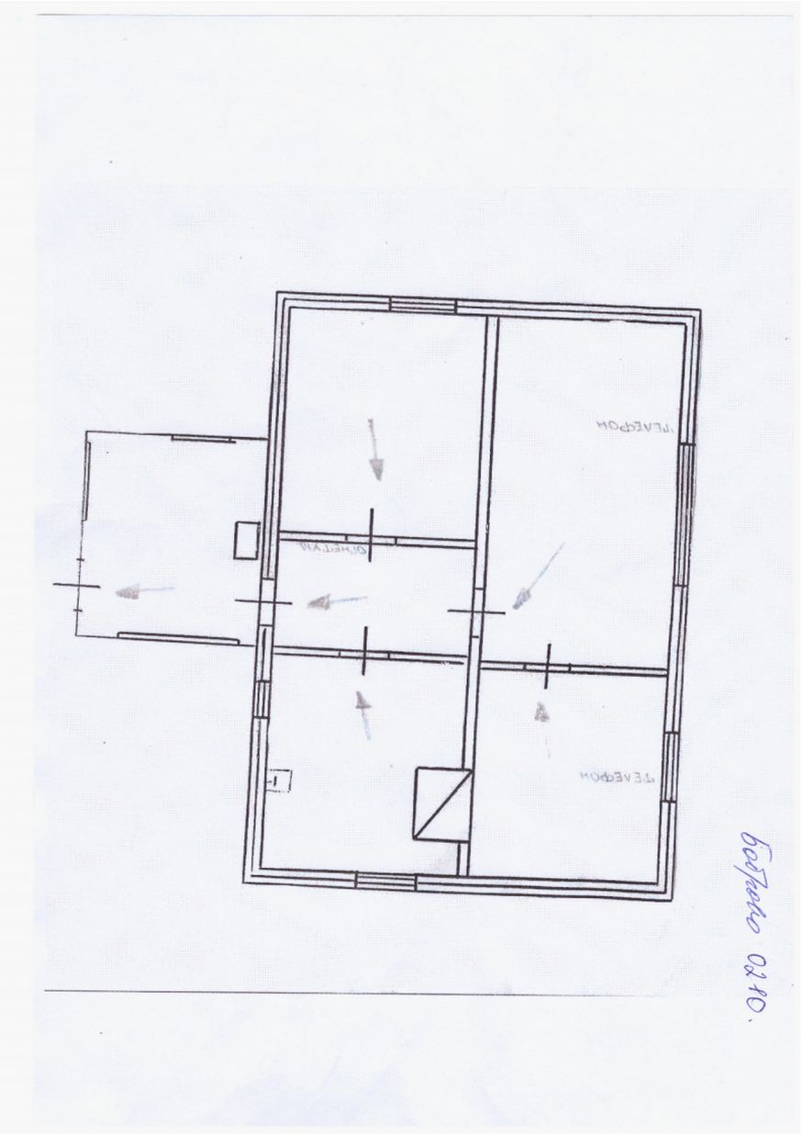

Приложение № 10 к Списку
Схема помещения для голосования

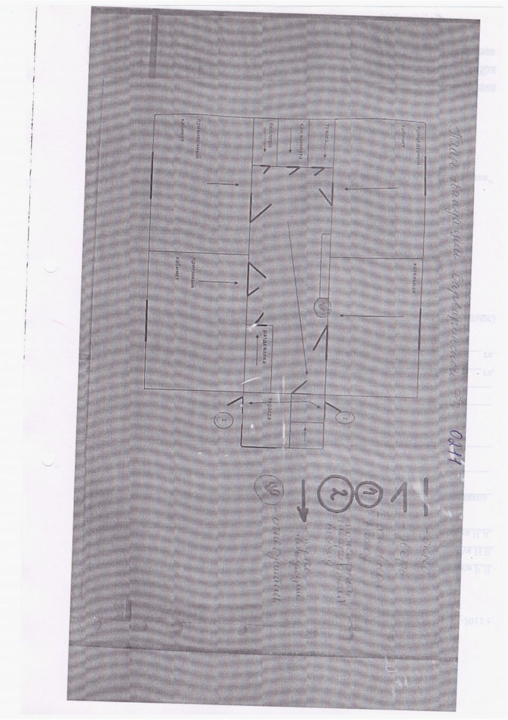

Приложение № 11 к Списку

Схема помещения для голосования
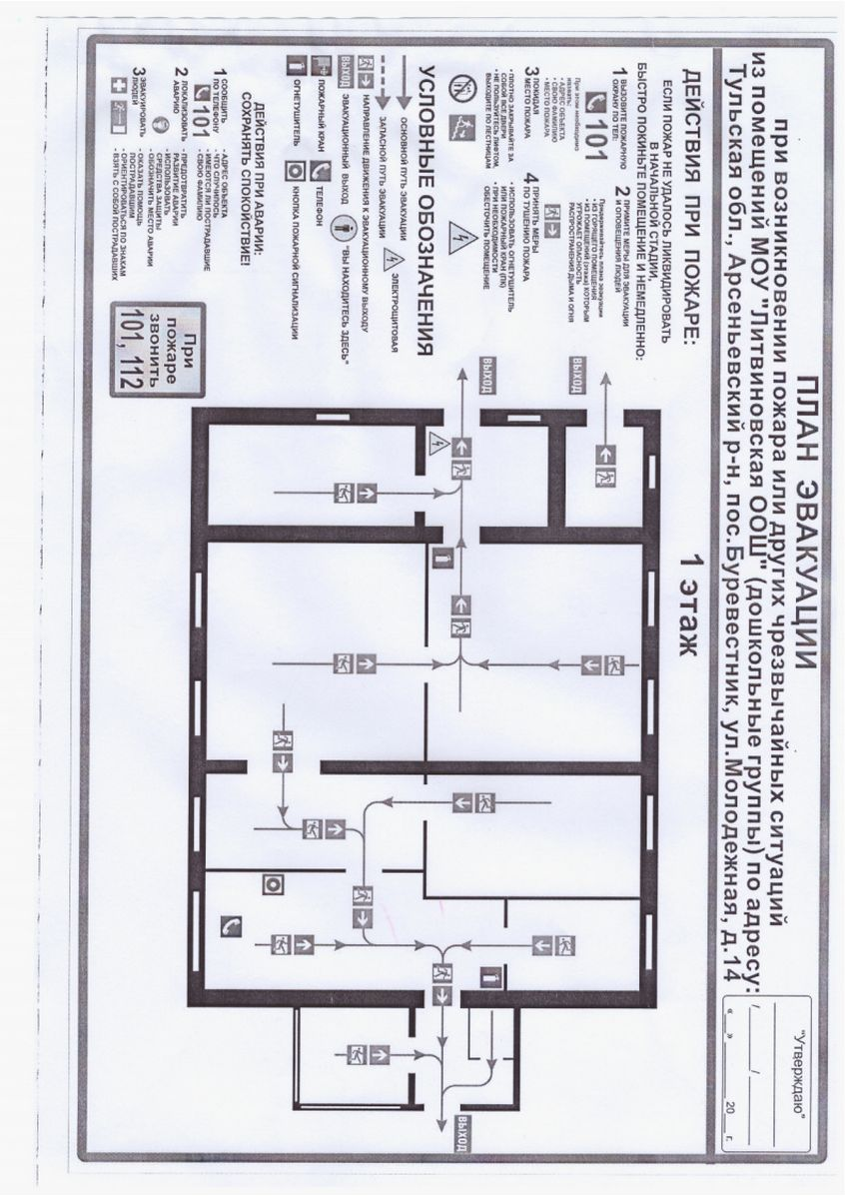

Приложение № 12 к Списку
Схема помещения для голосования
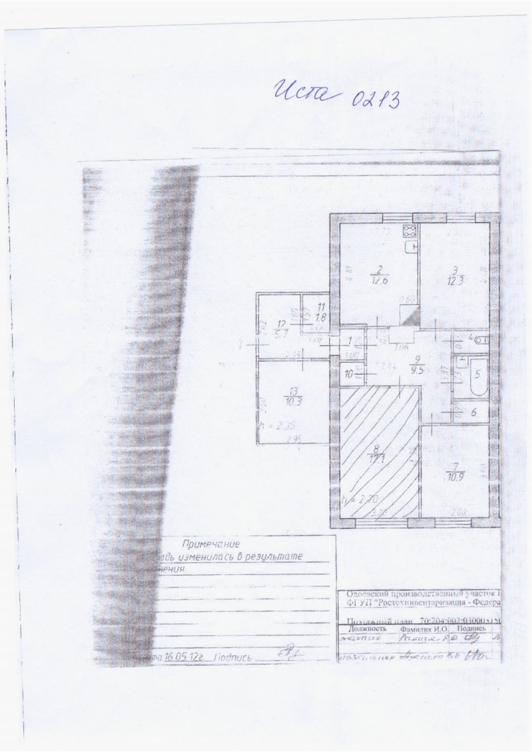

Приложение № 13 к Списку
Схема помещения для голосования
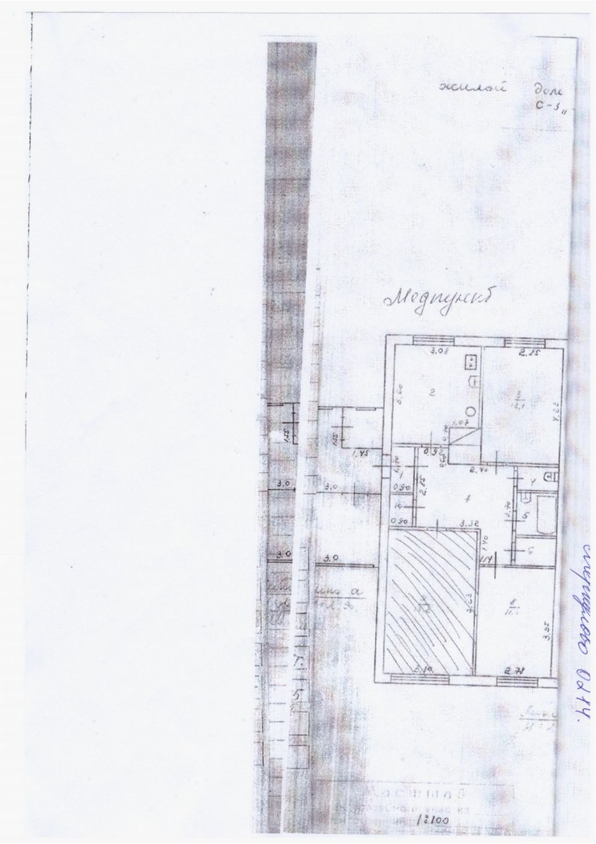

Приложение № 14 к Списку
Схема помещения для голосования

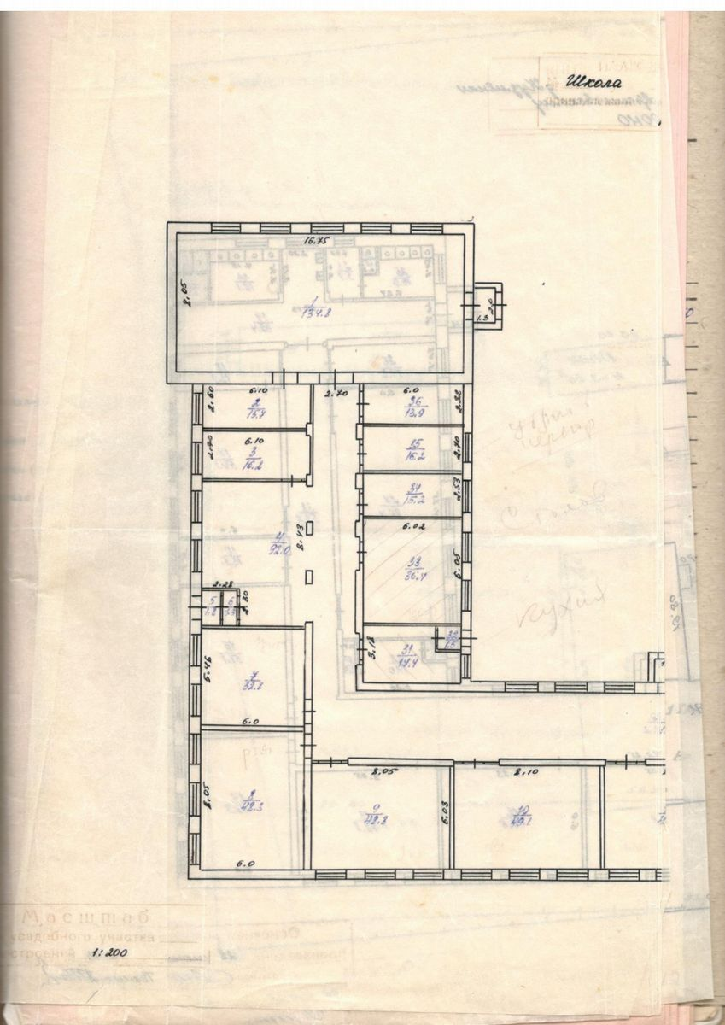

Приложение № 15 к Списку
Схема помещения для голосования
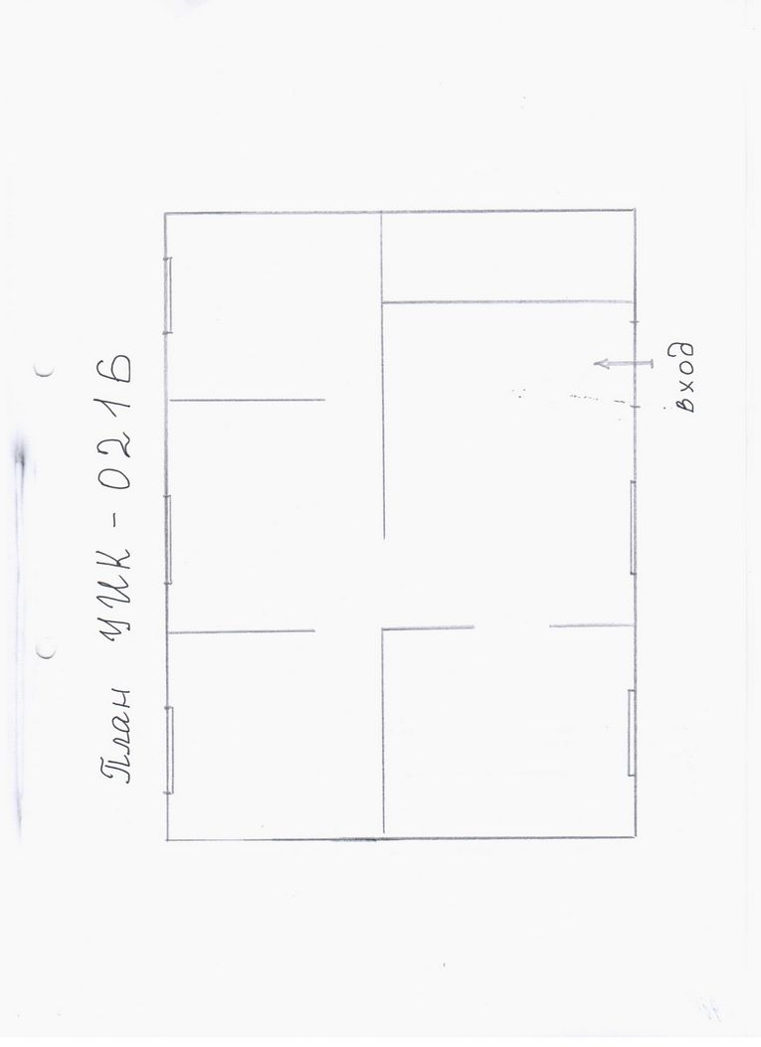

Приложение № 16 к Списку
Схема помещения для голосования

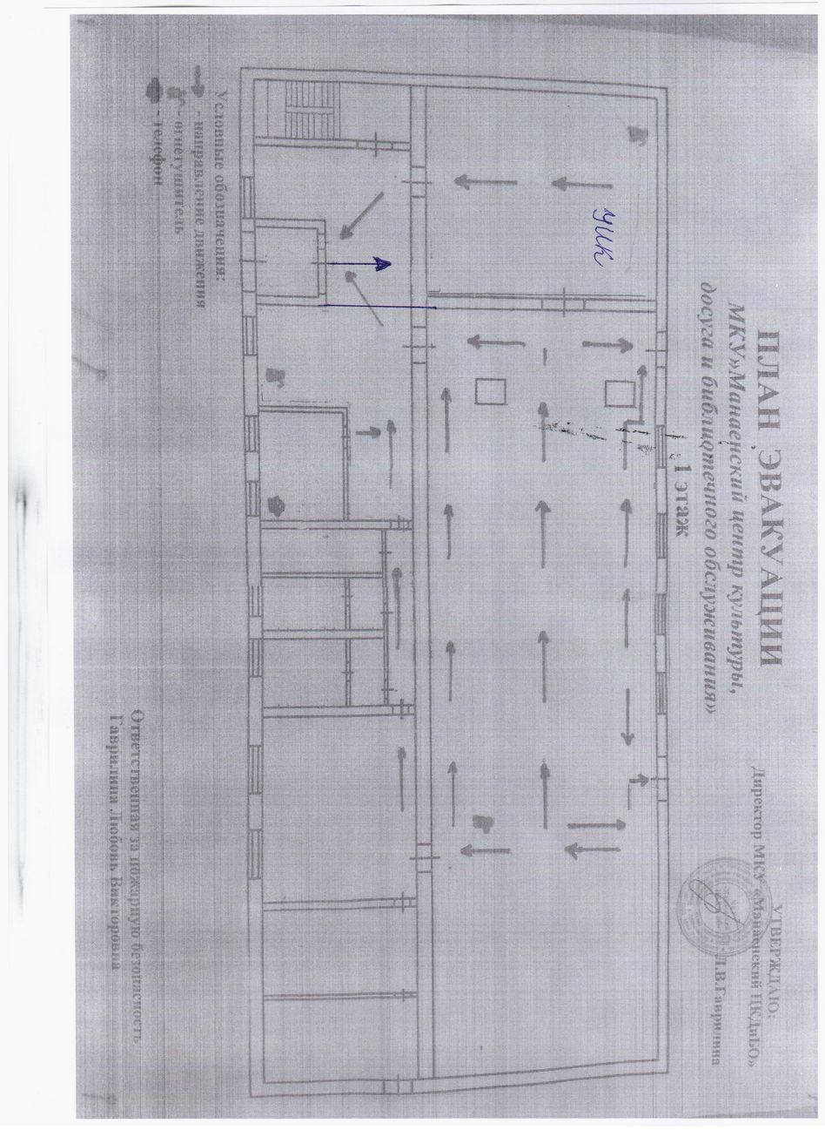

Приложение № 17 к Списку
Схема помещения для голосования

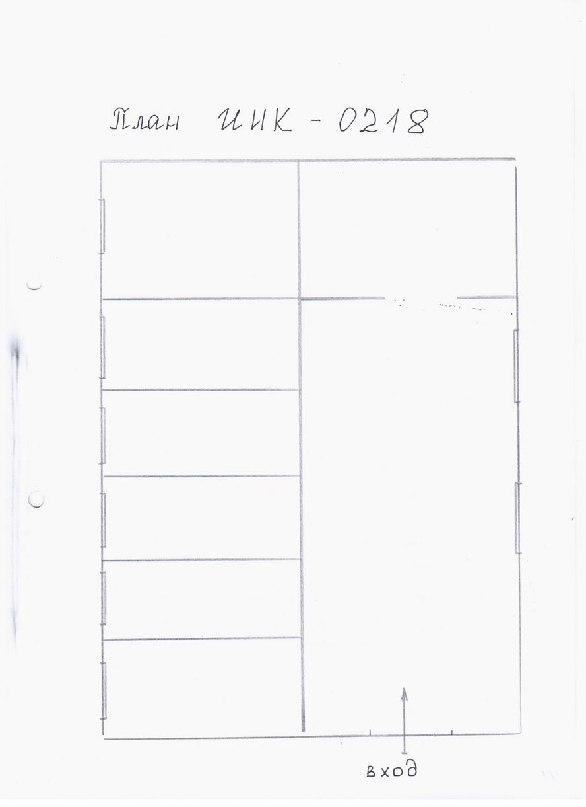

Приложение № 18 к Списку
Схема помещения для голосования
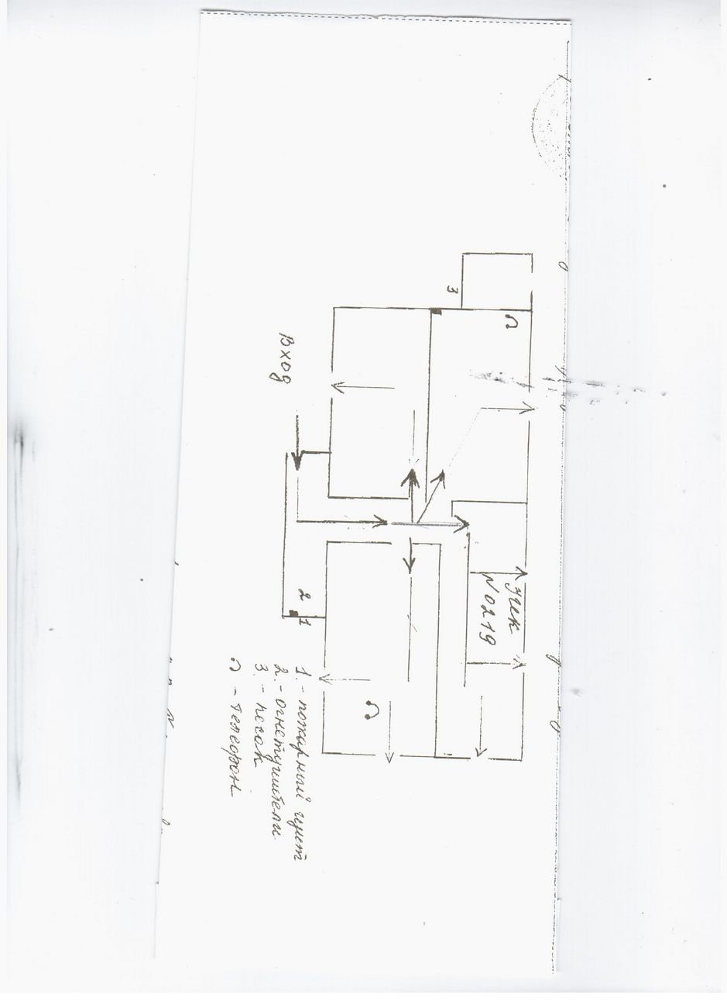

Приложение № 19 к Списку
Схема помещения для голосования
